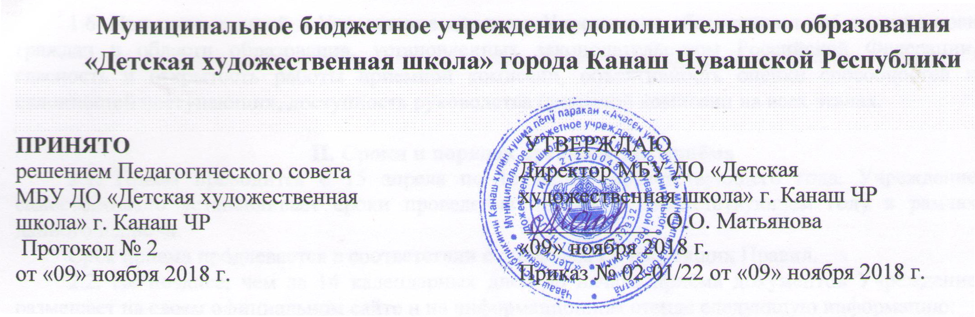

Правила приёма
на обучение по дополнительной общеобразовательной
общеразвивающей программе в области изобразительного искусства
«Изобразительное искусство» сроком обучения 3 года

I. Общие положения
1.1. Настоящие Правила приёма на обучение по дополнительной общеобразовательной общеразвивающей программе в области изобразительного искусства «Изобразительное искусство» сроком обучения 3 года (далее по тексту – Правила приёма) разработаны в соответствии с Федеральным законом от 29.12.2012 № 273-ФЗ «Об образовании в Российской Федерации», Приказом Министерства образования и науки Российской Федерации от 29.08.2013 № 1008 «Об утверждении порядка организации и осуществлении образовательной деятельности по дополнительным общеразвивающим программам», приложением к письму Министерства культуры Российской Федерации от 19.11.2013 № 191-01-39/06-ГИ «Рекомендации к минимуму содержания, структуре и условиям реализации общеразвивающих программ в области искусств» и устанавливают правила приёма на обучение по дополнительной общеобразовательной общеразвивающей программе в области изобразительного искусства «Изобразительное искусство» сроком обучения 3 года (далее по тексту – дополнительная общеразвивающая программа «Изобразительное искусство») в Муниципальное бюджетное учреждение дополнительного образования «Детская художественная школа» города Канаш Чувашской Республики (далее по тексту - Учреждение).
1.2. Учреждение объявляет приём детей на обучение по дополнительной общеразвивающей программе «Изобразительное искусство» в соответствии с лицензией на осуществление образовательной деятельности.
1.3. С целью организации приема в Учреждении создается приемная комиссия. Состав комиссии, порядок ее формирования и работы определяются Учреждением и утверждаются приказом директора Учреждения.
1.4. При приеме детей в Учреждение директор Учреждения обеспечивает соблюдение прав граждан в области образования, установленных законодательством Российской Федерации, гласность и открытость работы приемной комиссии, объективность оценки способностей и склонностей поступающих, доступность руководства приемной комиссии на всех этапах.

II. Сроки и порядок организации приёма
2.1. Приём проводится с 15 апреля по 15 июня соответствующего года. Учреждение самостоятельно устанавливает сроки проведения приема в соответствующем году в рамках данного периода.
Срок приема продлевается в соответствии с разделом IV настоящих Правил.
2.2. Не позднее, чем за 14 календарных дней до начала приёма документов Учреждение размещает на своем официальном сайте и на информационном стенде следующую информацию:
− правила приёма в Учреждение на обучение по дополнительной общеразвивающей программе «Изобразительное искусство» в соответствии с лицензией на осуществление образовательной деятельности;
− информацию об особенностях проведения приёма поступающих с ограниченными возможностями здоровья;
− сведения о количестве мест для приёма по дополнительной общеразвивающей программе «Изобразительное искусство» за счёт бюджетных ассигнований в соответствии с муниципальным заданием;
− сведения о работе Приёмной комиссии;
2.3. Приём на обучение по дополнительной общеразвивающей программе «Изобразительное искусство» осуществляется на основании заявления родителей (законных представителей) установленного образца (Приложение 1).
В заявлении о приёме указываются следующие сведения:
− наименование дополнительной общеразвивающей программы, на которую планируется поступление;
− фамилия, имя и отчество поступающего, дата и место его рождения;
− фамилия, имя и отчество родителей (законных представителей);
− сведения о гражданстве ребенка и его родителей (законных представителей);
− адрес фактического проживания поступающего;
− номера телефонов родителей (законных представителей) поступающего;
- сведения об общеобразовательном учреждении.
В заявлении также фиксируется факт ознакомления (в том числе через информационные системы общего пользования) с уставом Учреждения, лицензией на осуществление образовательной деятельности, дополнительной общеразвивающей программой «Изобразительное искусство», согласие на обработку своих персональных данных и персональных данных ребёнка, поступающего в Учреждение.
2.7. При подаче заявления предъявляются следующие документы:
- свидетельство о рождении ребенка;
- документ, удостоверяющий личность подающего заявление родителя (законного представителя) ребенка;
- справка медучреждения об отсутствии противопоказаний к обучению по дополнительным общеобразовательным программам в области изобразительного искусства.
К заявлению прилагаются:
- копия свидетельства о рождении ребенка;
- фотография ребёнка (размером 3х4).
2.8. Заявления о приёме на обучение по дополнительной общеразвивающей программе «Изобразительное искусство» регистрируются в «Журнале регистрации заявлений родителей о приёме в Учреждение». На каждого поступающего заводится личное дело. Регистрация проводится при наличии полного пакета документов. Не прошедшие регистрацию поступающие зачислению не подлежат.

III. Организация приёма поступающих и порядок зачисления
3.1. При приёме детей на обучение директор Учреждения обеспечивает соблюдение прав граждан в области образования, установленных законодательством Российской Федерации, гласность и открытость работы приёмной комиссии, доступность руководства приёмной комиссии на всех этапах проведения приёма.
3.2. Пофамильный список лиц, рекомендованных к обучению в Учреждении, составляется секретарем приёмной комиссии в строгом соответствии с журналом регистрации заявлений,
3.3. Объявление результатов приёма на обучение по дополнительной общеразвивающей программе «Изобразительное искусство» осуществляется путем размещения пофамильного списка на информационном стенде и на официальном сайте Учреждения, согласно ежегодному графику приёма в течение трёх рабочих дней с момента принятия решения, но не позднее 30 августа текущего года.
3.4. Зачисление в Учреждение проводится в сроки, установленные Учреждением.
3.5. В 1 класс зачисляются поступающие, не имеющие противопоказаний к обучению по дополнительной общеразвивающей программе «Изобразительное искусство» по состоянию здоровья.
3.6. Зачисление детей на обучение по дополнительной общеразвивающей программе «Изобразительное искусство» производится приказом директора.

IV. Дополнительный приём
5.1. При наличии мест, оставшихся вакантными, Учреждение имеет право проводить дополнительный приём детей на обучение по дополнительной общеразвивающей программе «Изобразительное искусство».
5.2. Организация дополнительного приёма и зачисления осуществляется в соответствии с настоящими Правилами приёма.
5.3. Дополнительный приём поступающих осуществляется в сроки, установленные Учреждением, в том же порядке, что и приём поступающих, проводившийся в первоначальные сроки. Информация о дополнительном приёме поступающих публикуется на официальном сайте и на информационном стенде Учреждения.
5.4 В случаях перевода детей из других учреждений дополнительного образования, реализующих образовательные программы соответствующего уровня, приём осуществляется при наличии вакантных мест на основании заявления родителей (законных представителей), предоставленных документов, подтверждающих факт обучения ребёнка в другом учреждении, и оформляется приказом директора Учреждения.

